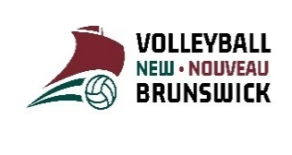

16U Groups Seeding Tournament #2 / Groupes 16U pour le tournoi de classement n° 2

Rank / Classement | Team / Équipe | Rank / Classement | Team / Équipe
Group 1 – École Champlain Moncton November 9
1 | Cyclones Arctic | 5 | Spartans Apex
2 | Reds Regulators Red | 6 | Vortex Black
3 | MadVic Vert | 7 | Kaboom Navy
4 | Cyclones Pacific | 8 | Timberwolves Blue
Group 2 – CSCLF Neguac November 8
1 | VdN U16 AQV | 5 | Reds Regulators Black
2 | CVC | 6 | Dynamite Noir
3 | Piranhas | 7 | Grand Lake Grizzlies
4 | Woodstock Wildcats | 8 | Patriotes
Group 3A – École Champlain Moncton November 8
1A | Kaboom White | 4A | Vipers
2A | FuZion White | 5A | Port City Snakes
3A | Vortex Teal | 6A | BVC Raiders
Group 3B – École Champlain Moncton November 8
1B | MadVic Gris | 4B | Les Akadiennes
2B | Timberwolves Gray 16U | 5B | FuZion Blue 16U
3B | Restigouche

